Plötzen, Rotfeder und Barsch aus Klein Köriser See Süß Sauer einlegen.

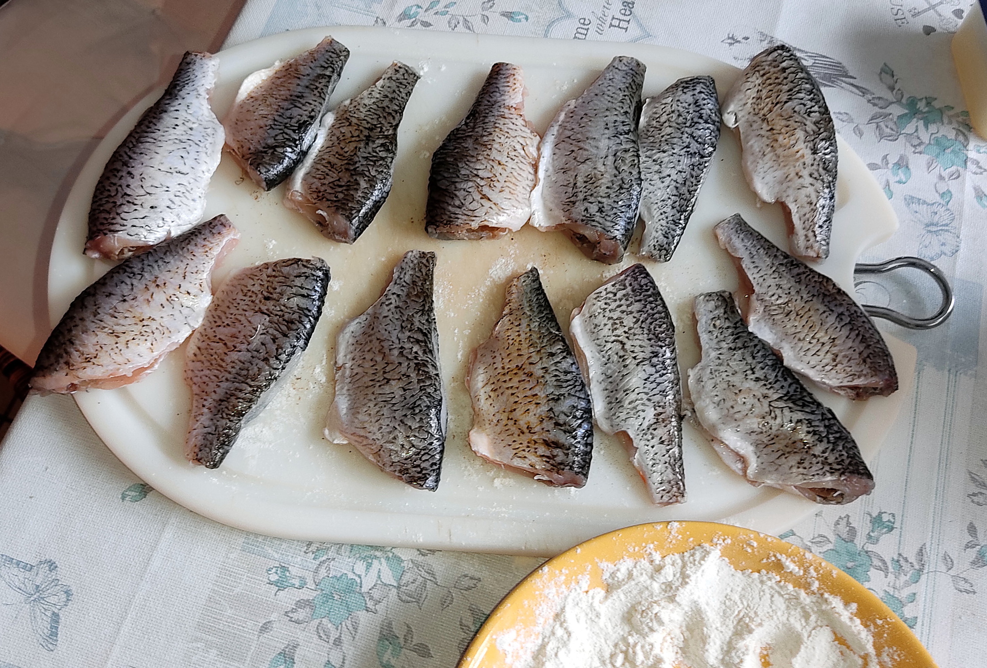
Grund Zutaten: 2 kg Fisch, 3- Liter Wasser, 3- 4 Mittel große Zwiebel, 10-12 Esslöffel Essig (25% Säure), 4-6 Esslöffel Zucker, 6 - Lorbeerblätter, 15-20- Piment Kugeln, 2 Teelöffel Salz 1 Teelöffel Senfkörner.
Braten: Die Plötzen und zwei Barsche werden wie gewöhnlich von zwei Seiten kurz gebraten mit Salz und Pfeffer gewürzt, paniert nur mit Mehl .
Die Zwiebel in 3 Millimeter dicke Ringe schneiden und ins Wasser zum aufkochen geben.
Das Wasser wird mit Zwiebel, Lorbeerblättern und Piment 10 Minuten gekocht dann kommt Essig, Zucker rein und wird noch weitere 5 Minuten gekocht. So das die Zwiebel verliert die eigene Farbe und wird fast wie durchsichtig. Der gekochte Sud muss abkühlen, danach die Fischstücke in einen Behälter legen und vollständig mit dem abgekühlten Sud bedecken..
In Kühlschrank stellen und 4 Tage ziehen lassen, nach dem 3 Tag kann man schon probieren ob die Plötzen schon durchgezogen sind, die Fische sollen Süß - Sauer schmecken.
Das Rezept habe ich schon mit anderen Fischarten ausprobiert z.B. Karpfen, Schleien, Brassen, Plötze, Hecht, Zander und auch mit Rapfen es schmeckt immer lecker. Aus Hecht und Rapfen mache ich am liebsten Fisch Buletten Süß Sauer eingelegt.
Mehr Süß oder mehr Sauer jeder entscheidet nach Eigenen Geschmack.
Viel Spaß bei nach kochen und Guten Appetit.

